Table des matières

# Introduction

# Configuration minimale

* L’ordinateur doit avoir accès à Internet pour utiliser l’application Mova.

# Prises en main

## Connexion initiale

On peut utiliser l’application Mova en tant qu’invité ou en tant qu’utilisateur connecté. L’invité peut utiliser la fonction «Styliste» (Voir Figure 3-1) et parcourir les activités et les styles offerts dans l’application (Voir 3-2). Cependant, il doit posséder un compte pour pouvoir accéder aux fonctions «Récents» (Voir 3-3), «Favoris» (Voir 3-4) et «Ma Garde-robe» (Voir 3-5).

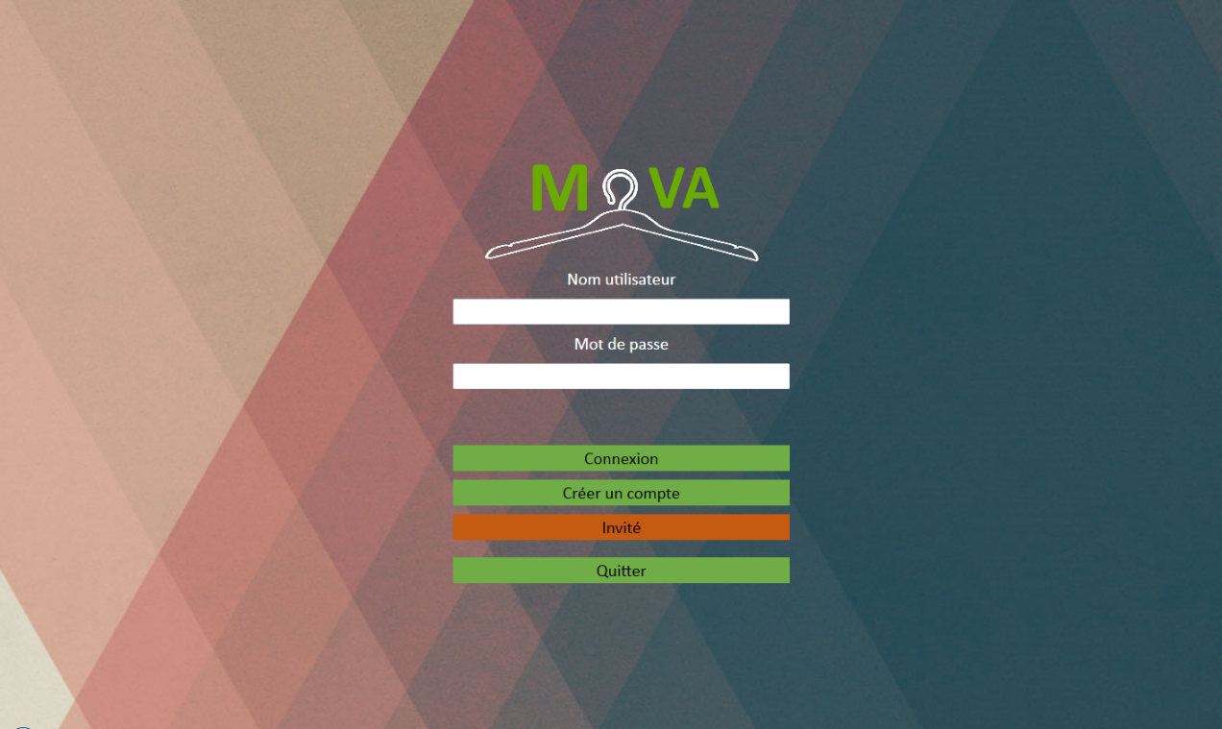

Figure - Écran de connexion

## Création d’un compte Mova

Lorsqu’un utilisateur veut utiliser les fonctionnalités avancées de Mova, il doit se créer un compte.

Les champs doivent respecter certaines formes :

* Le prénom et le nom doivent avoir 1 caractère minimum et 50 caractères maximum. La casse est sensible.
* Le prénom et le nom doivent être uniquement composés de lettres, de tirets et d’accents.
* Le courriel doit respecter le format suivant : [x@x.xx](mailto:x@x.xx) (Exemple : [exemple@exemple.com](mailto:exemple@exemple.com)).
* Le sexe est un choix entre «Masculin» ou «Féminin».
* L’identifiant doit avoir minimalement 5 caractères et en avoir un maximum de 24.
* L’identifiant doit être composé de lettres et de chiffres. La casse est insensible.
* Le mot de passe doit être composé de 5 caractères minimum et 24 caractères maximum.

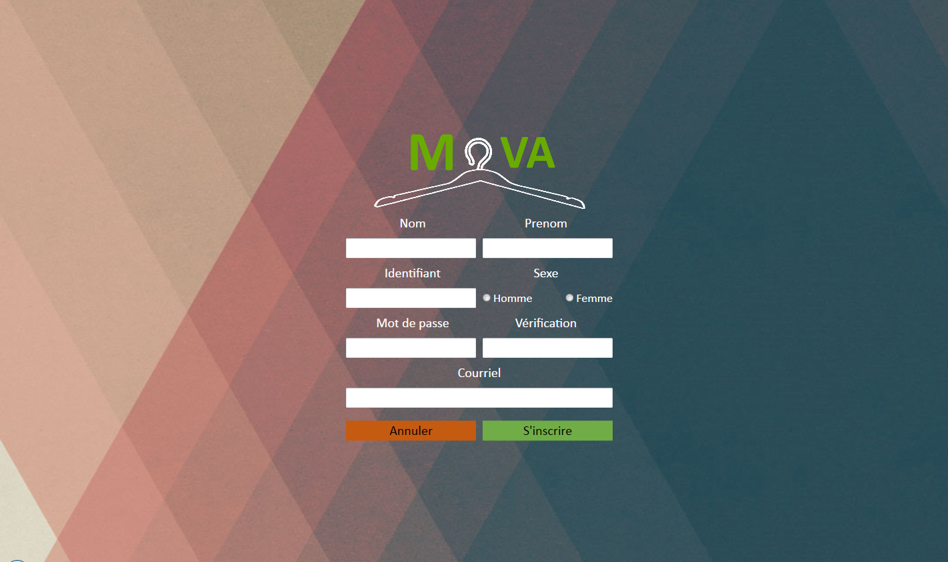

Figure - Écran de création d'un compte

## Le menu « Mova »

Sur chaque écran du logiciel, un bouton « menu » permet d’accéder au menu de l’application. Le menu est le portail vers toutes les fonctionnalités de l’application.

Si l’utilisateur est un invité, certaines fonctionnalités lui seront restreintes.

Lorsqu’un utilisateur est connecté, il a droit à toutes les fonctionnalités du logiciel. Cependant, il doit être administrateur pour pouvoir accéder à l’option « administrateur ».

#### Utilisateur connecté Utilisateur invité

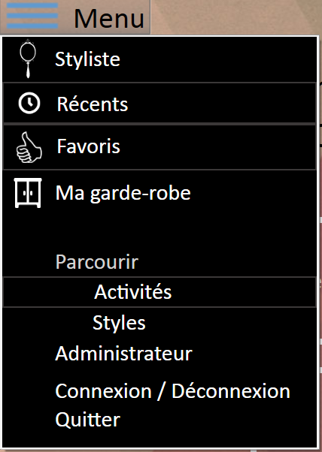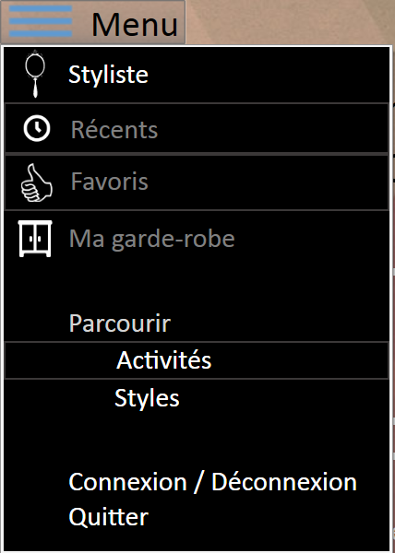

Figure - Menu d'un utilisateur connecté Figure - Menu d'un utilisateur invité

## Fonctionnalité « Styliste »

Le styliste est la fonctionnalité principale de Mova. Il s’adapte au jour de la semaine ainsi qu’au moment de la journée pour offrir une sélection d’activités et de styles à l’utilisateur. Lorsqu’un utilisateur sélectionne une activité, le styliste offrira des styles appropriés pour l’activité choisie. Une fois que l’utilisateur choisi un style, plusieurs ensembles de vêtements seront générés à partir de la sélection de l’utilisateur.

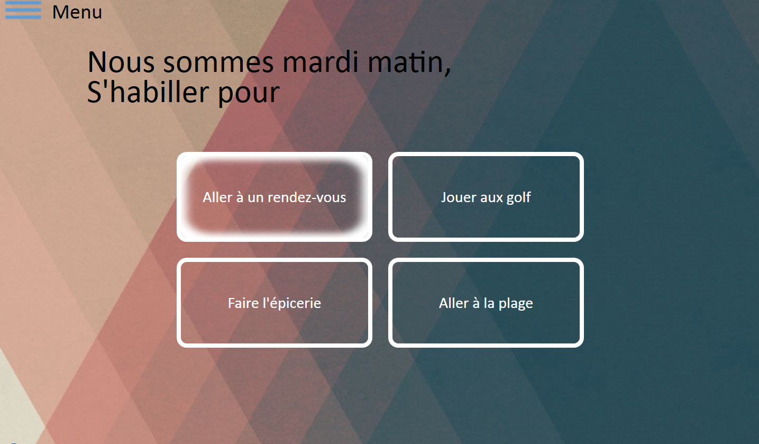

Activité sélectionnée

Figure - Écran Styliste - Activités

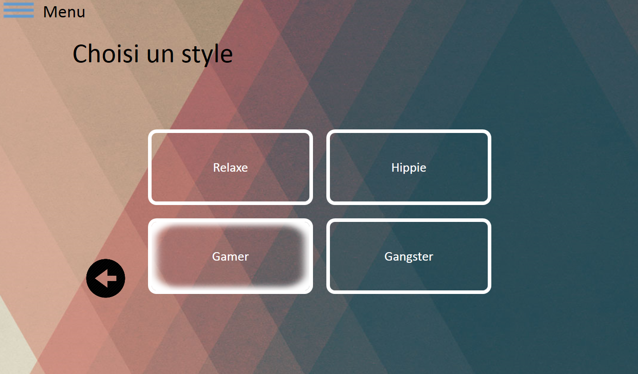

Figure - Écran Styliste - Styles

Style sélectionné

Bouton de retour

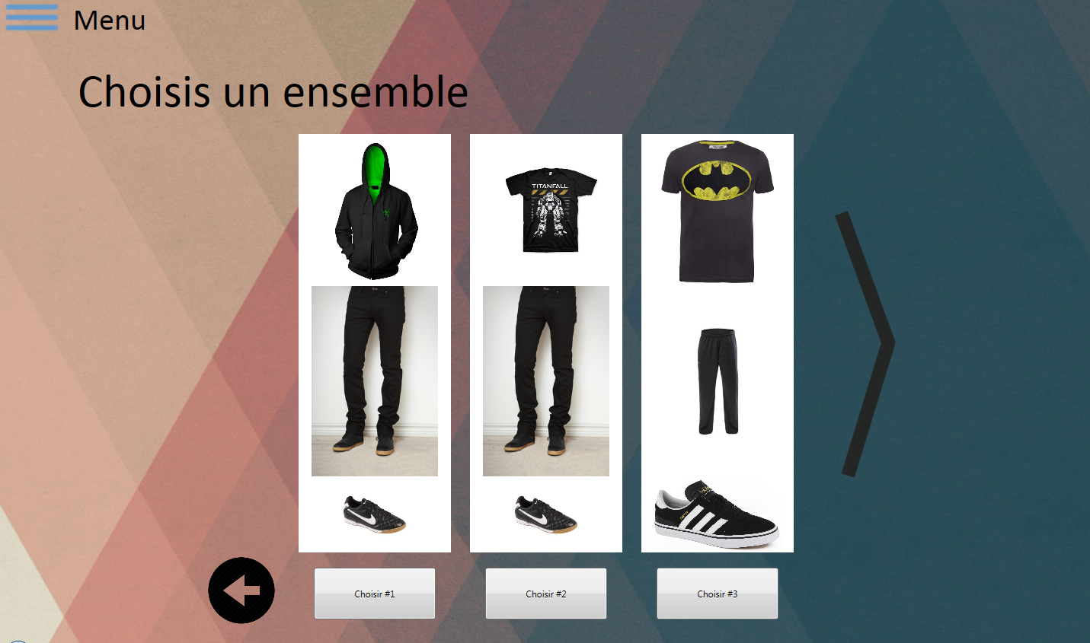

Bouton de retour

Flèche de navigation

Bouton de sélection

Figure - Ensembles générés

## Personnalisation d’un ensemble

Après la sélection d’un ensemble, on peut en modifier le haut, le bas et les chaussures afin qu’il nous convienne parfaitement. À partir d’ici, il est également possible de donner un nom à l’ensemble nouvellement créé pour encore plus de personnalisation. Le bouton Favori permet d’ajouter l’ensemble dans ses Favoris. En cliquant sur le bouton « Choisir », on indique au logiciel que l’ensemble choisi est notre choix final.

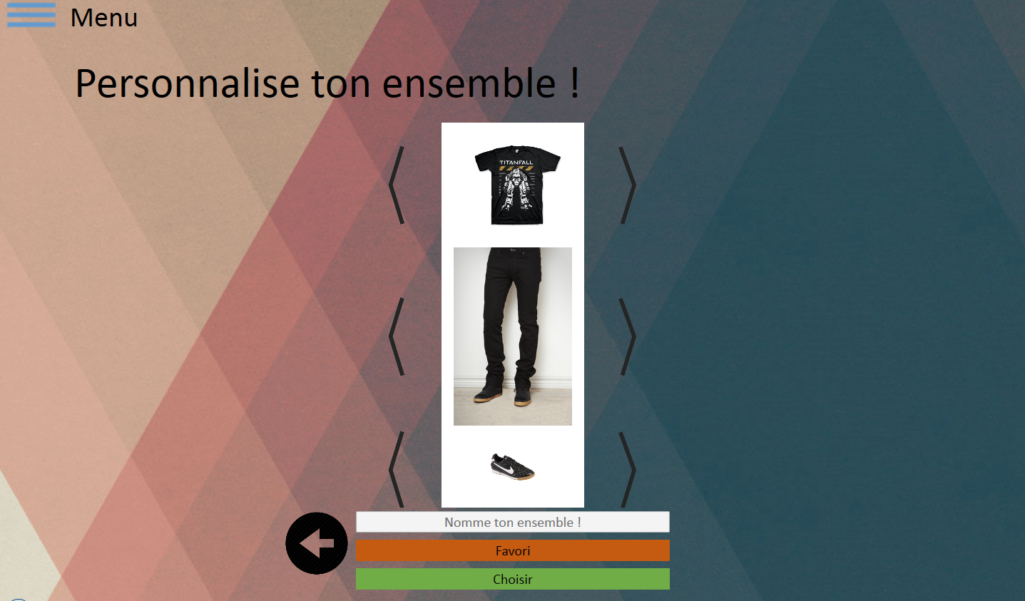

Flèches de navigation

Figure - Personnalisation d'un ensemble

## Récents

L’écran « Récents » affichera les ensembles choisis dans les 7 derniers jours pour un utilisateur connecté. Le jour de la semaine où l’ensemble a été choisi sera affiché au-dessus.

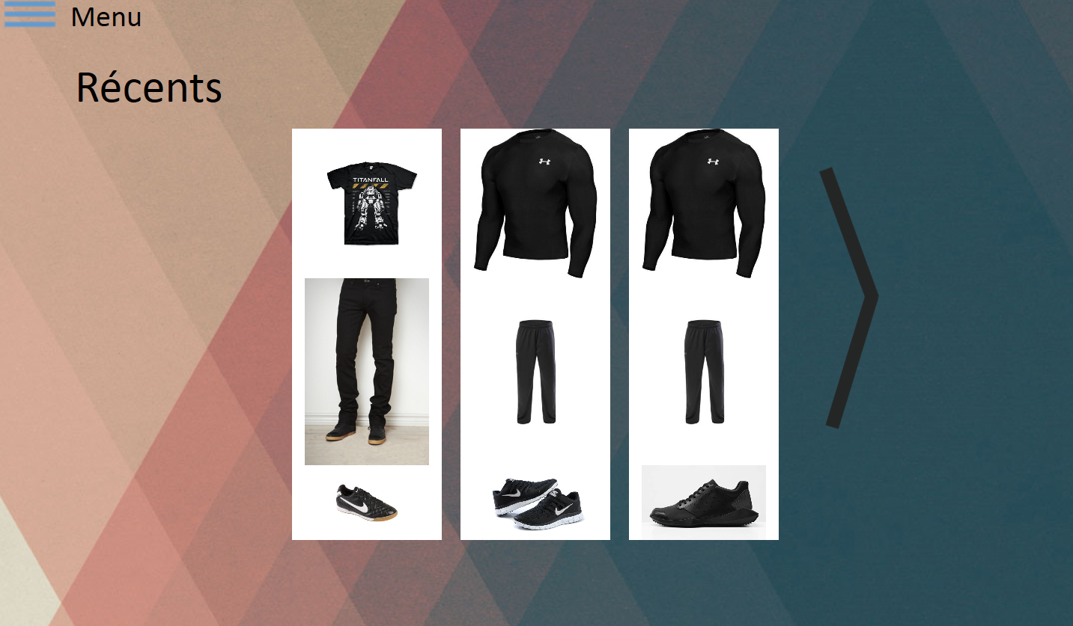

**Dimanche**

**Lundi**

**Mardi**

Flèche de navigation

Figure - Écran Récents

## Favoris

L’écran « Favoris » affichera les ensembles marqués comme étant Favoris par un utilisateur connecté. Le jour de la semaine où l’ensemble a été choisi sera affiché au-dessus.

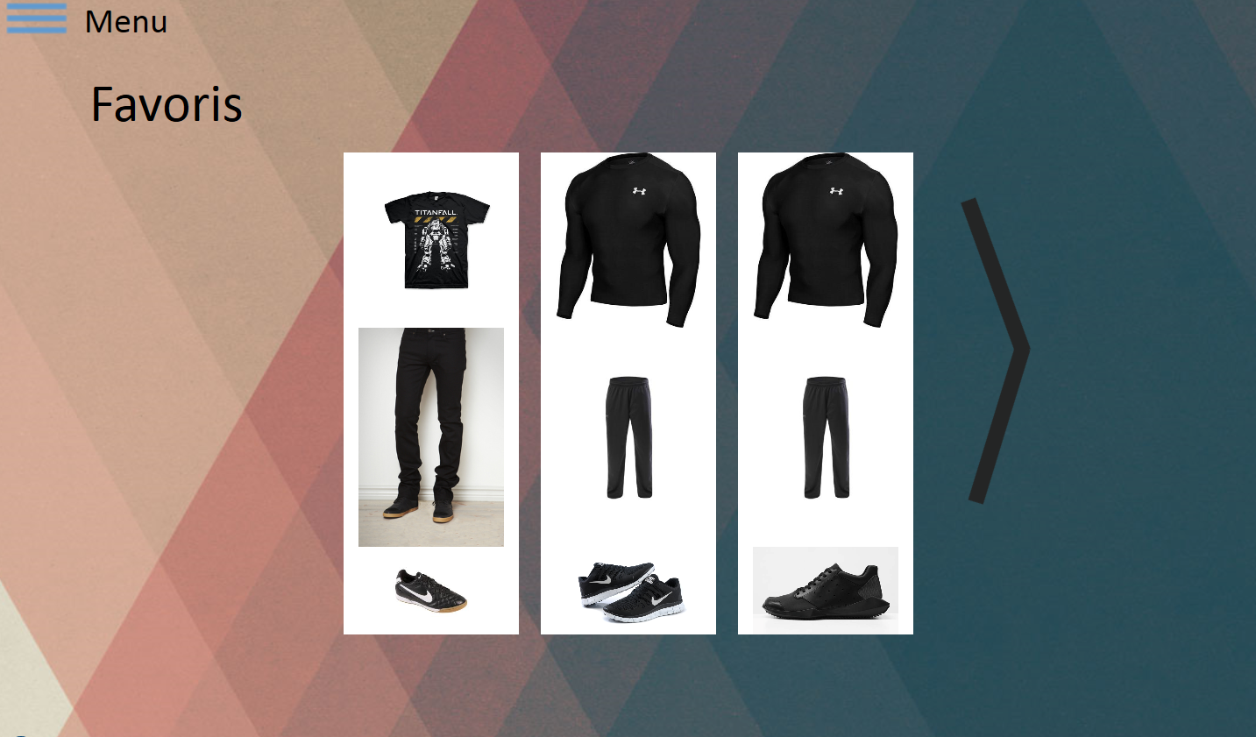

Flèche de navigation

Figure - Écran Favoris